Текстовой отчет подтверждения звания «Народный» коллектив народного художественного творчества «Амурские росы» с. Солонцы
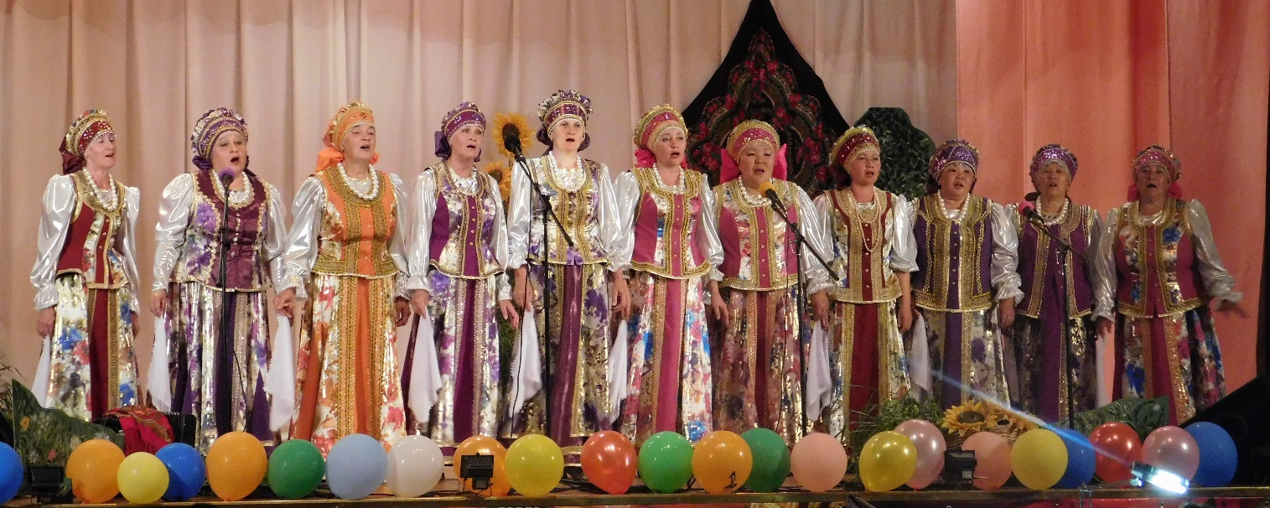
2-3 июля 2016 г. на 42-м фестивале народного творчества «Таланты земли Ульчской!» Народный коллектив «Амурские росы» подтверждал свое звание. Основная нить концерта-подтверждения наметилась давно и на неё, как бусины нанизывались номера вокала, хореографии. Новшеством были участки театрализации, которые вводили зрителя в следующий этап представления, давай возможность улыбнуться отдохнуть.
Показана работа детской группы-спутника «Росинки». Дети справились со своей задачей отлично. Пели, танцевали под восторженные аплодисменты зрителей. Коллектив «Амурские росы» пополнился двумя молодыми замечательными девушками. Яна Мешина прекрасно поёт, а Оксана Вьющкина-настоящий талант-поёт, танцует, и ко всему –актриса комедийного жанра. В общем , потрудились все на славу!

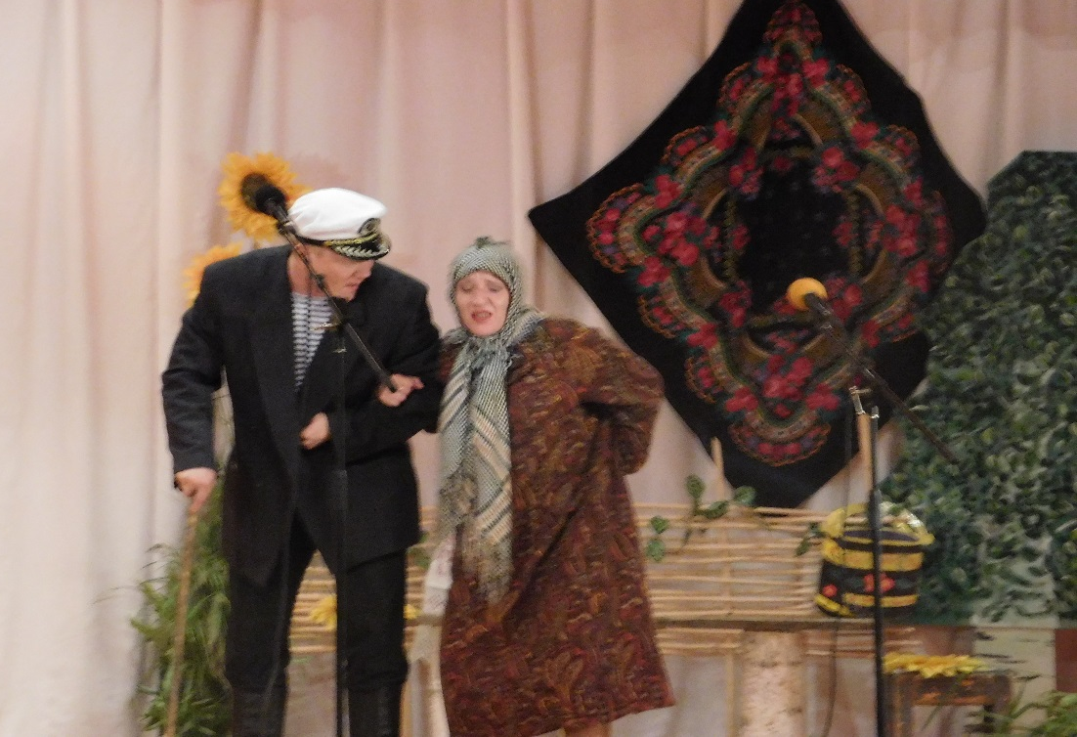
Слова благодарности всем кто нам помогал: Василькову Вячеславу Ивановичу, Ильиной Наталье Геннадьевны, Козыревой Марине Александровне, Поповой Вере Ивановне.
Отдельное спасибо специалистам районного Дома культуры: Лисихиной Людмиле Александровне, Лисихину Константину Сергеевичу.
Спасибо Вам уважаемый Валентин Сергеевич Зинченко! Спасибо!
Низкий поклон нашему селу, нашим родным Солонцам, всем кто помогал и поддерживал, особенно директору МБОУ СОШ с. Солонцы Семёновой Алёне Евгеньевне и завучу Волошиной Вере Геннадьевне!
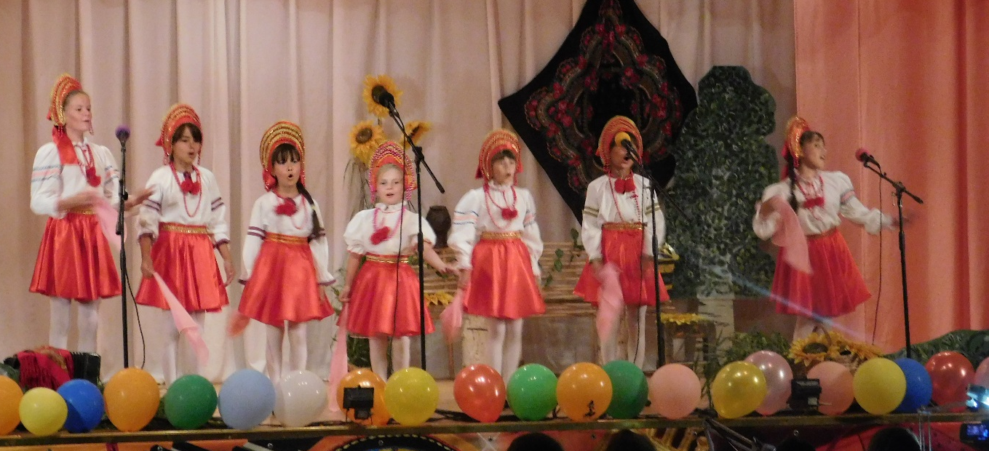
Признательность, благодарность спонсорам Портнову Олегу Александровичу, Сидога Татьяне Егоровне!
Свой статус «Народный» мы подтвердили, получив диплом 1 степени на смотре-конкурсе самодеятельных коллективов и исполнителей! Солистка ансамбля Елена Помазанова завоевала 1 место в конкурсе «Музыкальный калейдоскоп».
Ярко, весело, музыкально, эмоционально-так оценила комиссия выступление Народного коллектива «Амурские росы».
Впереди дальнейшая работа, планы, идеи, мечты!
В добрый путь «Амурские росы» и маленькие «Росинки».

Руководитель коллектива народного
художественного творчества Ворощенко Н.С.

